“一带一路”倡议背景下中医药贸易的可持续发展

期刊：Nature Sustainability

https://www.nature.com/articles/s41893-019-0460-6

出版：12月24日 00:01 (北京时间)

作者：Amy Hinsley （牛津大学牛, 津马丁学院）, E.J. Milner-Gulland （牛津大学, 牛津马丁学院）, Rosie Cooney （澳大利亚国立大学内学院）, Nastya Timoshyna （TRAFFIC, WWF）, 阮向东 （国家林业和草原局调查规划设计院）, 李添明 （中山大学生命科学学院）

共同通讯作者：Amy Hinsley 和 李添明

论文翻译：李添明教授团队

摘要：

中国“一带一路”倡议（BRI）的一个合作重点是“民心相通”的文化交流，包括在“一带一路”沿线国家积极推广中医药（TCM）。在全球范围内，这可能会刺激中医药需求，并且扩大野生中药成分新的来源区域。中医药需求的快速增长有可能会加剧野生生物的非法及不可持续的贸易。但是，若在严格的管理下，“一带一路”中医药的推广也可推动规范的供应链的形成，为农村采集者创造可持续的生计。随着中国与“一带一路”沿线国家合作开展中医药贸易及推广，评估及确定中医药推广存在的风险和机遇尤为重要，这将确保中医药市场在推广建立之初就立足的可持续发展机制。

正文：

“一带一路”倡议（BRI）计划将中国与130多个国家建立直接联系[1]，形成一个覆盖全球约62%的人口和当前全球30%国内生产总值的网络[2]。备受瞩目的公路、铁路和海上基础设施项目是“一带一路”倡议的关键组成部分，因此而带来的更大的连通性有利于中国与沿线国家的贸易和经济发展[3]。但是，中国与沿线国家之间的设施联通只是“一带一路”倡议的五个主要内容之一，其他内容还包括政策沟通、贸易畅通、资金融通和民心相通[4]。最后一点指的是中国与沿线国家之间的文化交流，特别是教育、旅游、开发援助，以及医药和卫生等领域。中医药（TCM）作为一种文化的推广也被特别提及[5，6]，它在沿线国家的推广离不开中国政府在国内对其重要性的大力推广和支持[7]。国外很早就有在使用中医药[8、9、10、11]，而随着《中医药“一带一路”发展规划》等官方文件的出台，“一带一路”倡议为中医药市场在国外更迅速和深入的拓展建立了机制[5]。世界卫生组织将中医药纳入《2019年国际疾病分类》也会鼓励中医药的推广，因为世界各地的医生和医疗保险公司都在使用该标准[12]。自2013年提出“一带一路”倡议以来，已有43个中医合作中心在35个国家成立[4]。此外，根据政府提供的数据，“一带一路”沿线国家的中药销售额在2016年至2017年间增长了54%（参考链接[7]）。中国还计划在新的“一带一路”沿线地区，包括欧洲和中东，建立中医医院和中医药合作中心[5]。中医药的推广和发展正方兴未艾。

随着中医药需求的增长，“一带一路”可成为中药公司利用沿线国家的植物、动物和真菌等天然资源开发新的中药成分的机遇[6]。而这种供求的增加会使生物多样性保护面临潜在的但仍未被探讨的较大威胁[13]，特别是许多规划中的陆上“经济带”和海上“丝绸之路”都经过重要的生物多样性热点[14]。此外，某些“一带一路”沿线地区与已有的从东南亚、中亚和东非等地区走私野生生物的非法贸易路线重叠[15]。但是，中药的供应链和市场也可以带来可持续发展的机会，这依赖于科学的发展策略、公正有力的管控措施以及社会和环境的安全保障。尽管以往的研究已经探讨了各种“一带一路”项目可持续发展的策略[16，17]，但中医药供需增长可能带来的影响还未被提及，相关政策中也并没有关于中医药发展可持续性的具体规划。不过，中国已经在更高的层面提出了对可持续发展的承诺，包括与联合国环境规划署之间就绿色“一带一路”达成了合作谅解备忘录，以及与30多个“一带一路”国家分别签订的有关当地生态保护的协议[4]。目前，“一带一路”战略的第一阶段接近尾声，下一阶段计划即将起步，当务之急是与“一带一路”合作国家就中医药市场扩大对野生生物的影响问题展开对话，将潜在的威胁转化为机遇。这与生态文明建设的方向一致，与促进人与自然和谐的目标一致[18]。

“一带一路”中医药推广对生物多样性的潜在威胁

在“一带一路”倡议背景下推广中医药将刺激中医药需求，对相关物种的野生种群数量造成潜在威胁，在以往的需求增加中也存在这种情况[12]。现有的研究表明，在中药向国外推广的过程中，例如在肯尼亚，既有正规的部门和人员，如使用官方产品的专业从业者，也存在着不正规的机构、不规范的从业者和投机商人[10]。

虽然有的中药材确实由养殖业供应（例如麝属动物（*Moschus spp.*）[19]），但是在约占中药材80%的植物中，估计有70-90%都是从野外采集的[20]。有的中药材中包含野生动物成分，有的还是非法盗猎的受威胁物种，通过分子技术可以对这些成分进行确认[21]。目前，无论是官方的正规药物还是非官方甚至非法的药物，从野外获取原料的可持续性都还不清楚。但是，关于在国内外非法且不可持续地采集野生生物以供应市场的行为屡见于报道，涉及兰花（*Orchidaceae spp.*）等药用植物[22，23]以及犀牛（*Rhinocerotidae spp.*）和海参（*Holothuroidea spp.*）等各种动物[24，25]。“一带一路”倡议可能会提高现有的非法野生生物贸易（IWT）路线的连通性，包括一些与中药材物种相关的贸易路线，例如经过海上“丝绸之路”连接东南亚和华南地区的穿山甲（Manidae spp.）走私路线[26]，以及从中亚运往新加波的高鼻羚羊（*Saiga tartarica*）贸易路线[27]。目前只有很少研究关注这些方面的具体风险，其中一项研究认为中巴走廊可能会提高向东南亚非法运送大型食肉动物的便利性，这其中可能包括被用作中药材的物种[28]。

尽管现有资源所面临的压力增长可以在一定程度上推测，但对新地区和新物种的开发所带来的新的潜在威胁则很难预测。在南非，有人用圈养狮子的骨头替代用于保健品中的虎骨，这种贸易的出现令人始料不及[29]。由此产生的对使用圈养狮子的骨头的强烈反对可能会适得其反，刺激全球对美洲虎和野生狮子等大型猫科动物的非法盗猎。

中国的一些制药公司计划将一些采购和生产部门转移到新的“一带一路”消费市场国，这样可以降低运输成本，增加供应量[6]。而一个国家内部进行贸易采购和供应的可持续性和合法性并不受《濒危野生动植物种国际贸易公约》（CITES）的监督，因为该公约的规定只适用于国际贸易。上述产业转移尽管有望优化供应链，却存在风险：由于部分“一带一路”沿线国家的法律无法对本国物种的利用实施有效监管，一些物种，尤其是那些未曾受到贸易威胁的物种，可能因此受到威胁。这种问题已有前车之鉴：以海参为例，其市场需求增长过快，以至于许多地方无法及时实行有效的管理对策[24]。

中医药从业者和消费者十分重视中药材的原产地，与此相关的“道地”药材观念有望降低方兴未艾而亟待规范的原料供应链带来的风险。“道地”是一个中国的概念，它把药品的质量和药材的原产地联系起来。也就是说，人们认为对于采自同一个物种的原料来说，产自其原产地的会比产自其它地方的质量更高[30]。尽管在欧洲和美国培育的几种中药成分物种的质量也被中医药从业者认可[31]，但是在评估国外物种面临的风险和机会时，道地观念的作用依然值得谨慎考量。同时，国内道地物种采集增加的风险也值得关注，因为“一带一路”沿线国家的消费者也可能会偏爱这些产品，即使他们本国有可替代的原料。

其他国家（例如坦桑尼亚和马来西亚）使用中药的实例表明，各地的中药市场差别很大，它们关注不同形式的药物，青睐适合本土需求的特定产品[8，11]。在喀麦隆，人们有时会将中药和当地传统药物结合起来，喀麦隆和中国的联合团队也进行过当地药用植物的研究[9]。在这种情况下，当地的物种有可能以下述两种方式被纳入治疗方案：作为新的成分，或者作为受《濒危野生动植物种国际贸易公约》限制而无法获取的中药成分的替代品。这种做法可能存在着复杂且难以预策的风险，特别是由于许多中医治疗方法都有几千年的发展历史。对其他亚洲传统医药（例如藏药）的研究表明，从业者对将本土植物纳入治疗方案持开放态度，无论其是否与原药材成分相关[32]。就中药而言，尽管官方认证的治疗方法不太容易接纳一种全新的成分，但是在非官方以至于非法的市场中，传统的成分仍可被非常相似的成分替代。在需求超出合法供应量的情况下，这种情况更容易发生，例如使用非洲穿山甲的鳞片替代其亚洲种的鳞片[33]。这意味着不同的“一带一路”沿线国家或不同的物种可能面临着不同的威胁，其风险评估也相应地复杂化，因而要对不同情况下生物多样性保护的潜在风险进行具体的评估。

“一带一路”中医药的绿色发展机遇

中医药市场的扩大尽管会带来相当大的风险，但也可以是推动可持续发展的机遇，为“一带一路”沿线国家，特别是农村的原料采集者带来实在的利益。许多野生中药材（尽管不是每一种）是可以通过可持续的方式获取，或者由可持续的原料替代的。“一带一路”倡议中的国家可以依据本国的环境条件，依靠本土的专业知识和经验，寻找适合自己的可持续发展策略。在一些情况下，野外采集既可以保证可持续性，又可以带来其它好处，比如鼓励当地社区参与管理和促进对物种栖息地的保护。例如，野生冬虫夏草（*Ophiocordyceps sinensis*，一种高价值的传统中药材）的可持续采集充满挑战[34]，国家、地方或基层的管理力量是实现可持续采集的关键[35，36]。使用严格的标准规范中药的供应链有利于实现可持续性，例如，国际认可的FairWild标准已被应用于野生的植物药材，包括中国的南五味子（*Schisandra sphenanthera*）[37]。为管理南五味子贸易而成立的农村合作社，不仅扩大了利润，而且从一开始就和中药企业达成确保市场稳定的协议 [37]。尽管有成功的案例，但标准仍须经过仔细的评估，以确定在其监管下的野外采集是可持续的[38]。就中药而言，目前对于野生中药材的评估表明，一些重要的物种在恰当的标准下可以可持续地进行商业规模的野外采集，例如刺五加（*Eleutherococcus senticosus*）和蒙古蒲公英（*Taraxacum mongolicum*）[39]。其他例子包括高鼻羚羊角的采集，这也可能是可持续的，而且可以为哈萨克斯坦的农村人口提供收入[40]；物种资源的可持续利用是一个长期的目标[41]。

在无法进行野生采集的地方，可以选择种植或异地生产。例如，某些特定的物种可能受法律禁止从野外采集，种植的同一物种则可用于合法贸易。因此《濒危野生动植物种国际贸易公约》附录I物种也可以进行国际贸易，一些圈养繁殖的物种，例如狮子和熊，也可以在一些国家的国内市场上合法交易。也有一些中药物种的商业规模采集的可持续性是未知的或不太可能的，包括许多兰科植物，例如天麻（*Gastrodia elata*）[22]。中国已经有了几十年种植或养殖中药材的历史，从圈养麝科等动物，到大规模种植的半野生石斛 [22]。尽管种植或养殖能够提供大量的中药药材，但将其作为一种可持续发展战略前，仍需考虑一些问题。例如，种植业可能会将贸易的利益从贫穷的农村社区转移到拥有土地和基础设施的富人手中。实例表明，如果农场建立需要较多的资本投入，野外采集将会随之增多[42]。尽管对于大多数物种，尚无确切证据表明种植或养殖与非法野外采集的增减相关，但这仍是一种潜在风险，需针对不同物种和当地情况进一步深入探究。此外，为供应中药市场而圈养动物常常引起动物福利方面的争议[43]。

最终，在某些情况下，商业规模的种植或养殖和野生采集都不可行。包括目前难以进行人工繁殖和圈养的受威胁物种，如穿山甲[44]，或被禁止养殖的物种，例如在中国养殖黑熊依然是合法的存在，熊胆贸易却正在老挝、越南和韩国逐步被淘汰[45]。在这种情况下，可寻找可持续的替代成分，例如使用已在中药药典中得到认可的驯化物种产品（例如水牛角替代犀牛角或高鼻羚羊角[46]），或者通过分析它们的共有特性来确定受威胁的中药物种（例如，相似的蛋白质含量[47]）。无论来源是什么，都应与中医专家合作仔细确定任何潜在的替代成分，并考虑消费者和从业者使用它们的可能性。

“一带一路”中医药可持续推广的四步策略

“一带一路”倡议的第一阶段任务将于2020年完成，当务之急是采取策略以减轻对生物多样性的潜在负面影响，将其转化为可持续发展的机会。但是，考虑到不同地区和不同物种的中药供应链差异很大，我们要有针对性地设计对策，因地制宜，对症下药。同时，还要重视政府管理的力量，这与可持续策略的实现密切相关。我们为“一带一路”中医药市场的可持续推广提出了四步策略（图1）。

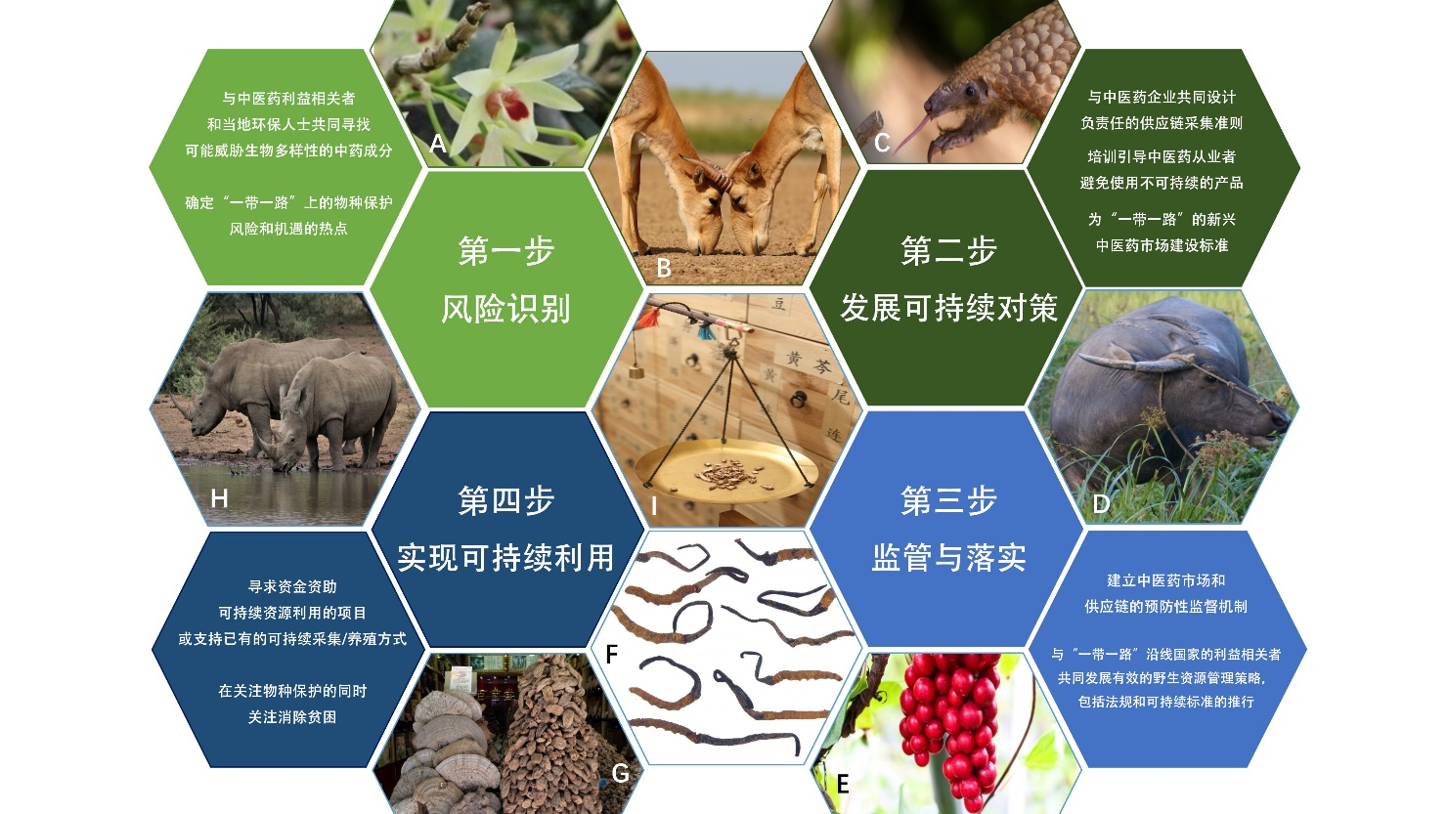

图1 “一带一路”中医药可持续推广的四步策略

a-i：四步策略以及与之相关的关键物种，这些物种可能：已经面临非法贸易；随着中药不可持续地推广将可能被威胁；可以作为替代成分；代表了可持续利用的机会。插图中的物种分别是：石斛（a）；高鼻羚羊（b）；鳞片白腹穿山甲（c）；水牛（d）；南五味子（e）；冬虫夏草（f）; 天麻（右侧）（g）；白犀牛（h）；和中药店里的中药柜（i）。

我们的方法可以应用于跨国界的特定生物类群，或针对一个国家或地区内的所有中药物种。无论采用哪种框架，每个步骤的方法都应基于可靠的科学研究以及跨行业和跨学科的合作。这有助于设计以实证为基础的，符合现实情况的可持续性策略。这也有助于结合目前可持续的野生资源采集的实践经验，关注当地人的生计，带来实际的经济效益。

尼泊尔是“一带一路”倡议的重要合作国家，但当地现有的中药材物种采集贸易较为成熟，使其“一带一路”中药推广存在潜在的风险[23，48]。尽管如此，尼泊尔发展可持续中药贸易的机会也很大，尼当局也欢迎相关的举措[49]，这是由于该举措为农村地区处于相对贫穷和边缘化地位的采集者带来了巨大的发展利益[50]。使用四步策略促进尼泊尔指定中药的可持续发展，首先需要收集当前和预期的中药供需结构的数据，以及管理不同物种的采集和贸易的法律框架。关于尼泊尔现有中药贸易的相关信息，可查阅相关文献、贸易与查获的数据库，以及联系政府与非政府组织，尼泊尔和中国的其他专家、尼泊尔农村地区的社区森林使用者团体等关键的利益相关者。通过实证的研究和专业的方法，可将物种和地区分为三类：已经受到非法贸易的物种和地区；随着中药不可持续地推广将可能被威胁的物种和地区；代表了可持续利用的机会的物种和地区。然后，根据分类和排序在接下来的第二步到第四步中优先考虑一些物种和地区，特别是与中医私营机构合作制定可持续采集的准则，并为尼泊尔特定物种资源的管理决策提供依据。

四步策略是高度协作的，需要跨国界的合作。作为“一带一路”倡议引领者的中国，处于这种合作的独特位置，中国正进一步实现其对绿色“一带一路”倡议的承诺[17]。这一点尤其重要，因为在经历了国际社会多年来就中国环境问题提出的批评后，中国制定了越来越多国内政策来推动可持续的经济发展，建设生态文明[16]。为了避免将“一带一路”倡议用于不可持续或破坏环境的外包转移[15]，“一带一路”的国外的项目和政策的监管应与国内一致[16]。藉着2020年10月第15届生物多样性公约缔约方大会在中国昆明举办，中国有机会以推广中医药市场的项目作为一个实例，表明将建设生态文明的原则应用到全球实践的决心，向世界展示中国在可持续发展方面的负责任大国形象。